CONTRATO 44/2022

PROCESSO LICITATÓRIO N. 082/2022

PREGÃO PRESENCIAL N. 048/2022

CONTRATAÇÃO DE EMPRESA PARA FORNECIMENTO E INSTALAÇÃO DE PADRÃO DE ENERGIA NA OBRA DO BARRACÃO NA ÁREA INDUSTRIAL DO MUNICÍPIO DE GALVÃO – SC

CONTRATANTE: MUNICIPIO DE GALVÃO, Estado de Santa Catarina, pessoa jurídica de direito público interno, com sede na Avenida Sete de Setembro n. 548, centro, na cidade de Galvão - SC, inscrito no CNPJ nº 83.009.902/0001-16, representado pelo Prefeito Municipal Sr. ADMIR EDI DALLA CORT, brasileiro, casado, residente e domiciliado nesta cidade de Galvão - SC, na Avenida Sete de Setembro, bairro centro, portador do CPF nº 585.389.929-53 e do RG nº 1.691.979 , denominado para este instrumento contratual, denominados simplesmente de CONTRATANTE.

CONTRATADA: EDIVANDRO FRANCISCO DIESEL 07859700964, pessoa jurídica de direito privado, com sede à Rua Avenida Sete de Setembro, nº 646, Centro, na cidade de Galvão/SC, inscrita no CNPJ/MF sob o nº 37.444.733/0001-25, representada neste ato pelo Sócio- Gerente, Sr. EDIVANDRO FRANCISCO DIESEL, brasileiro, residente e domiciliado na cidade de Galvão/SC, portador do CPF nº 078.597.009-64 e RG 5.422.397, denominado para este instrumento particular simplesmente de CONTRATADO, tem justo e contratado para entrega do itens licitado, conforme as cláusulas e condições estabelecidas a seguir:
EMBASAMENTO LEGAL: Lei n° 10.520 de 17/07/2002; subsidiariamente a Lei Federal nº 8.666 de 21/06/93 e Processo Licitatório n. 082/2022 na modalidade Pregão Presencial n. 048/2022 e demais normas pertinentes.

CLÁUSULA I - DO OBJETO
  - Tem por objeto o FORNECIMENTO E INSTALAÇÃO DE PADRÃO DE ENERGIA NA OBRA DO BARRACÃO NA ÁREA INDUSTRIAL DO MUNICÍPIO DE GALVÃO – SC, conforme quantitativos e especificações estabelecidas abaixo:
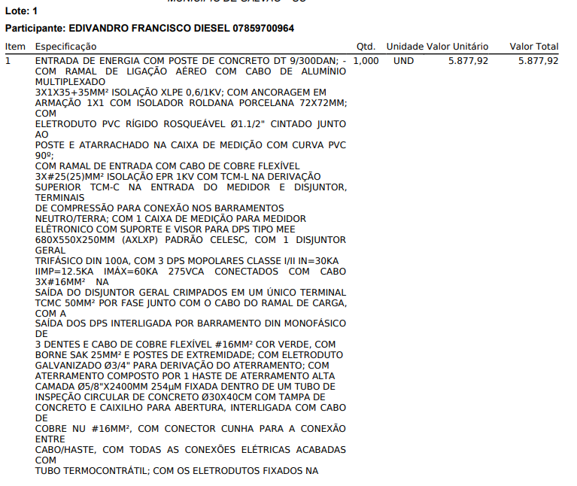
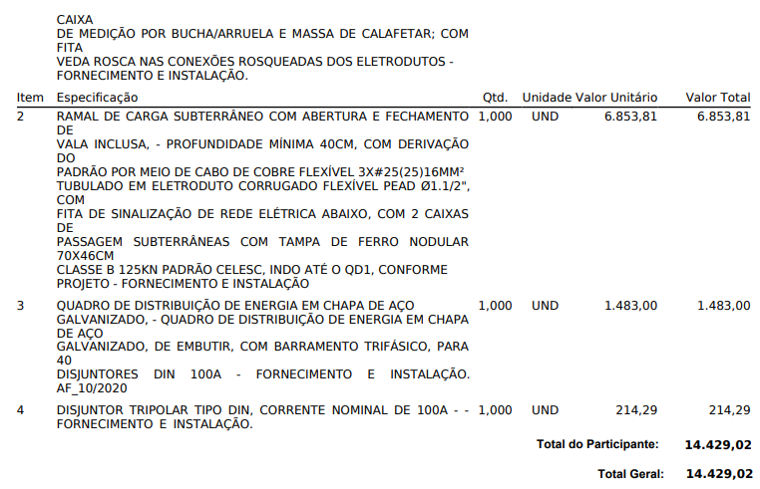

A contratada deverá fornecer única e exclusivamente os itens cotados e identificados na proposta e lances ofertados no certame nos quais foi vencedora.
  - Os itens deste Processo Licitatório serão requisitados pelo Município de Galvão, no período de vigência do contrato.
  - Faz parte integrante deste Contrato, independente de sua transcrição, todos os itens constantes no Processo Licitatório nº 082/2022 Modalidade Pregão Presencial nº 048/2022 do Município de Galvão.

CLÁUSULA II – DA VIGÊNCIA
2.1 O presente Contrato terá vigência, a contar da data de sua assinatura que é de 19 de setembro de 2022 até 31 de dezembro de 2022. Poderá ser aditivado por conveniência e interesse da administração.

CLÁUSULA III - DO PREÇO
3.1 O valor total do presente CONTRATO conforme descrito no presente contrato é de R$ 14.429,02 (quatorze mil quatrocentos e vinte e nove reais e dois centavos).

CLÁUSULA IV – DO PAGAMENTO
Da Forma de Pagamento
  - - Os pagamentos serão realizados, de acordo com a ordem cronológica estabelecida pelo prazo máximo 30 (trinta) dias, acompanhada da respectiva emissão da nota fiscal, cujo documento deverá conter todas as especificações.
  - - O Município se reserva no direito de efetuar o pagamento, tão somente da quantidade de objetos efetivamente executados e atestados pela fiscalização desta Municipalidade.
  - - Nos pagamentos serão retidos os valores devidos ao Município, conforme a legislação vigente.
  - - Eventuais atrasos nos pagamentos a serem efetuados pelo Município serão remunerados a título de atualização monetária, aplicando-se o INPC.

CLÁUSULA V – DA DOTAÇÃO ORÇAMENTÁRIA
5.1 As despesas decorrentes deste contrato correrão por conta do orçamento das Secretarias de Galvão- SC, conforme orçamento previsto para o exercício de 2022.

Cod. Red. | Complemento de Elemento
56 | 44.90.00.00

CLÁUSULA VI - DAS RESPONSABILIDADES E OBRIGAÇÕES

  - - DO CONTRATADO
    - Responsabilizar-se pelos encargos trabalhistas, previdenciários, fiscais e comerciais, resultantes da execução deste contrato;
    - Dar plena garantia sobre a qualidade da prestação dos serviços;
    - Arcar pelos danos que possam afetar o município ou terceiros em qualquer caso, durante a aquisição de materiais e prestação de serviços, bem como a recuperação ou indenização sem ônus ao Município;
    - Cumprir com responsabilidade as obrigações trabalhistas decorrentes da execução do presente contrato, inclusas as sociais, e ainda todas as obrigações tributárias e acessórias decorrentes do cumprimento do contrato;
    - Cumprir rigorosamente todas as especificações contidas no Edital e seus anexos e na Proposta apresentada.
    - Por ocasião da aquisição de materiais e prestação de serviços, o setor requisitante reserva-se no direito de proceder à inspeção de qualidade da obra e de rejeita-lá, no todo ou em parte, se estiverem em desacordo com as especificações do objeto licitado, obrigando-se o proponente vencedor a promover a devida substituição, observados os prazos contratuais.
    - Manter durante toda a execução do contrato, a compatibilidade com as obrigações assumidas, todas as condições de habilitação e qualificação exigidas neste Edital;

6.1.8 Arcar pelos danos que possam afetar o município ou terceiros em qualquer caso, durante a prestação dos serviços, bem como a recuperação ou indenização sem ônus ao Município;
6.1.9 A partir do recebimento da Autorização de Fornecimento a empresa terá o prazo de 5 (cinco) dias úteis para o inicio da Prestação dos Serviços. Após o inicio deverá em 10 dias uteis fazer a entrega do item solicitado.

6.1.10 A nota fiscal deverá ser emitida de acordo com cada pedido e deverá impreterivelmente apresentar o que a originou e encaminhada previamente para o e-mail: compras@galvao.sc.gov.br

- DA CONTRATANTE
    - - O Município ficará obrigado a:
      - Promover, por seu responsável, o acompanhamento e a fiscalização da entrega do produto, sob os aspectos quantitativos e qualitativos, anotando em registro próprio, as falhas detectadas e comunicando as ocorrências de quaisquer fatos que, a seu critério, exijam medidas corretivas por parte da contratada.
      - Efetuar o pagamento à contratada, de acordo com as condições estabelecidas neste edital.
      - Prestar as informações e os esclarecimentos que venham a ser solicitados pelo representante da LICITANTE, em tempo hábil, de quaisquer dúvidas relacionadas à execução do contrato.

CLÁUSULA VII - DA INEXECUÇÃO E DA RESCISÃO CONTRATUAL
7.1 A inexecução total ou parcial do Contrato ou o descumprimento de qualquer dispositivo do Edital enseja a sua rescisão, com as consequências contratuais e as previstas em Lei ou regulamento de acordo com o Art. 77 a 98 da Lei no 8.666/93.

CLÁUSULA VIII - DAS PENALIDADES
  - - Se a vencedora não cumprir as obrigações assumidas em qualquer dos dispositivos deste instrumento, ou de preceitos legais, estará sujeita as seguintes penalidades:
    - – Advertência;
    - – Suspensão do direito de licitar junto ao Município de Galvão - SC;
    - – Pagamento de multa equivalente a 20 % (vinte por cento) do valor do contrato;
    - – Declaração de inidoneidade;
    - - Rescisão contratual em caso de três faltas e infrações cometidas, e multa de 20% (vinte por cento) a ser calculada sobre o valor total do contrato.
    - - As demais penalidades previstas no Art. 80 a 99 da Lei nº 8.666/93;
  - – Caso haja aplicação de multa, o valor será descontado de qualquer fatura ou crédito existente com o Município de Galvão – SC, em favor da licitante vencedora. Caso o valor da multa seja superior ao crédito eventualmente existente, a diferença será cobrada administrativamente, ou judicialmente, se necessário.

CLÁUSULA IX - DOS RECURSOS ADMINISTRATIVOS
9.1 Da penalidade aplicada caberá recurso, no prazo de 03 (três) dias úteis da notificação, à autoridade superior àquela que aplicou a sanção, ficando sobrestado a mesma, até o julgamento do pleito.

CLÁUSULA X - DO ACOMPANHAMENTO E FISCALIZAÇÃO
10.1 A execução deste Contrato será acompanhada e fiscalizada por um representante da Contratante a Senhora PATRICIA VAZZATA MALICHESKI, Coordenadora do Setor de Engenharia/fiscal nos termos do Art. 67 da Lei nº 8.666/93.

CLÁUSULA XI - DA PUBLICAÇÃO
11.1 Será de responsabilidade da Contratante, providenciar a publicação deste contrato por extrato, nos termos da legislação vigente.

CLÁUSULA XII - DAS ALTERAÇÕES
12.1 Este contrato poderá ser alterado, nos casos previstos pelo disposto no Art. 65 da Lei nº 8.666/93, sempre através de Termo Aditivo, numerado em ordem crescente.

CLÁUSULA XIII - DA EXECUÇÃO
13.1 Este contrato é intransferível, não podendo a contratada, de forma alguma, sem anuência da contratante, sub-rogar direitos e obrigações a terceiros.

CLÁUSULA XIV - DO FORO
14.1 Fica eleito o Foro da Comarca de São Domingos - SC, com exclusão de qualquer outro, por mais privilegiado que seja, para dirimir quaisquer questões oriundas do presente instrumento contratual.

CLÁUSULA XV – DAS DISPOSIÇÕES FINAIS
  - Integram este Contrato, para todos os fins de direito, independente de sua transcrição, as peças constantes do Processo Licitatório nº 082/2022 na modalidade Pregão Presencial n. 048/2022, do Município de Galvão - SC.
  - E, assim por estarem de acordo, ajustados e contratados, após ser lido e achado conforme, as partes, a seguir, firmam o presente Contrato, em 3 (tres) vias, de igual teor e forma, para um só efeito.

Galvão-SC, 19 de Setembro de 2022.

ADMIR EDI DALLA CORT PATRICIA VAZZATA MALICHESKI

Prefeito Municipal Coordenadora do Setor de Engenharia/fiscal

EDVANDRO FRANCISCO DIESEL
Edivandro Francisco Diesel 07859700964– Contratado

Assessor Jurídico. Advº Evandro Fernandes Andre OAB/SC 29159 _______________________.

Testemunhas:

- Roberval Dalla Cort. CPF 025.921.129-01 -

- Juliane Baldissera CPF 043.444.589-40 -

